

**软件测试技术第四次实验报告**



**学 院 智能与计算学部**

**专 业 软件工程**

**年 级 2016级**

**姓 名 张蔚珩**

**2019年 4 月 21 日**

# 软件测试技术第四次实验报告

一、 需求分析

1. 1. Install MuJava. The instruction of how to install and use Mujava can be seen in <https://cs.gmu.edu/~offutt/mujava/> .
2. Two small programs are given for your task. BubbleSort.java is an implementation of bubble sort algorithm and BackPack.java is a solution of 01 backpack problem. Try to generate Mutants of 2 given programs with MuJava.
3. Write testing sets for 2 programs with Junit, and run mutants on the test sets with MuJava.

二、 详细设计

1. 下载安装配置mujava

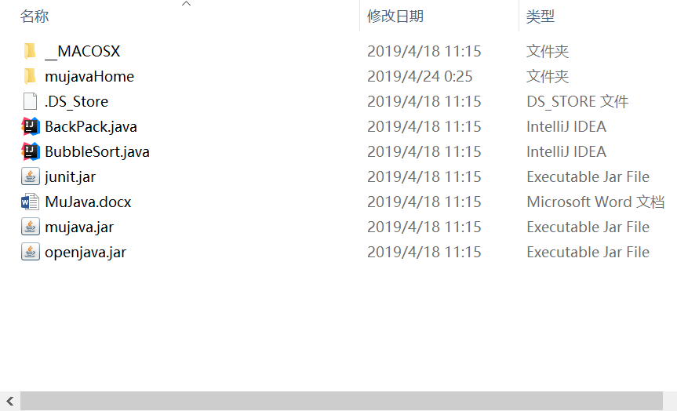

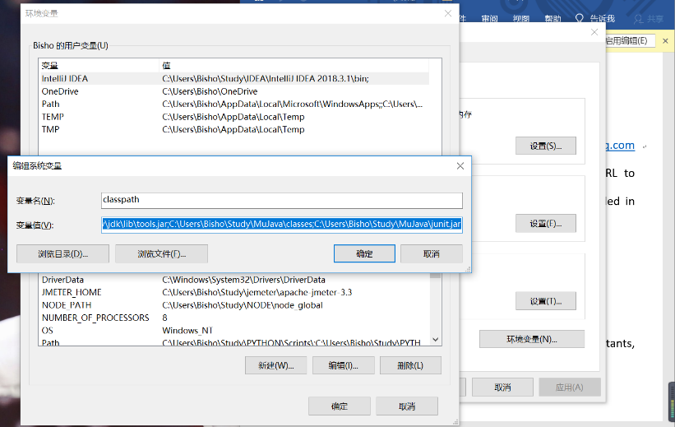

2.创建mujavaHome文件夹，将mujava.config移入该文件夹，并用记事本打开将MuJava_HOME设置为该文件夹，即MuJava_HOME=C:\Users\Bisho\Study\MuJava\mujavaHome；最后在该文件夹下创建如下结构目录：

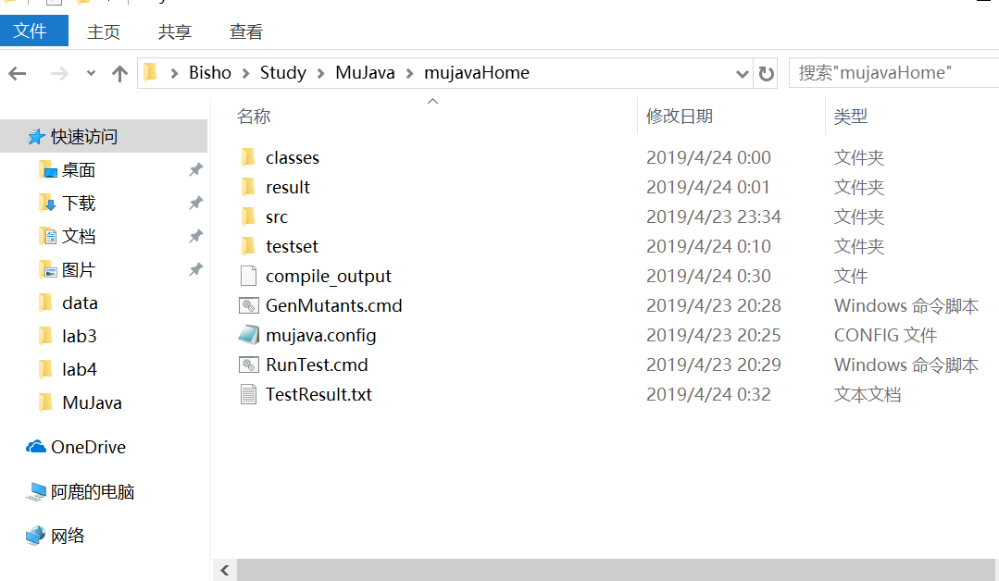

在mujavaHome下创建两个Txt，存为cmd后缀。txt分别内容为：

GenMutants.cmd: java mujava.gui.GenMutantsMain

RunTest.cmd: java mujava.gui.RunTestMain > TestResult.txt

3. 通过GenMutantsMain.cmd 启动 mujava。

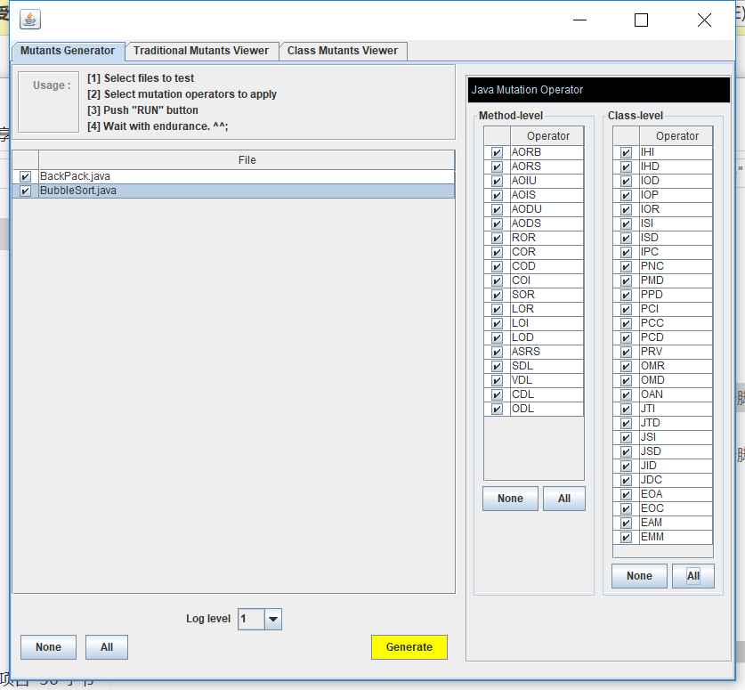

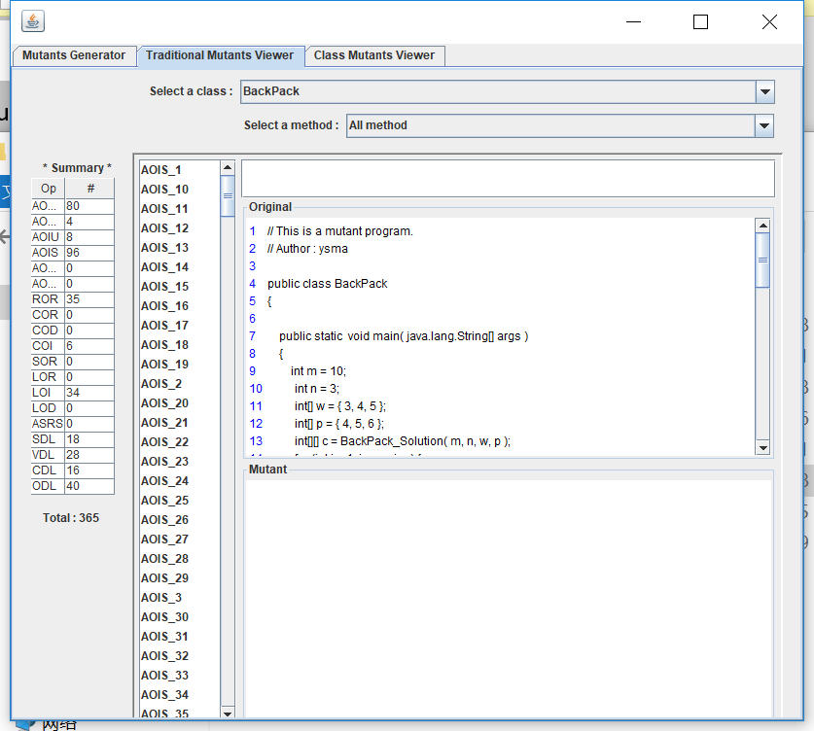

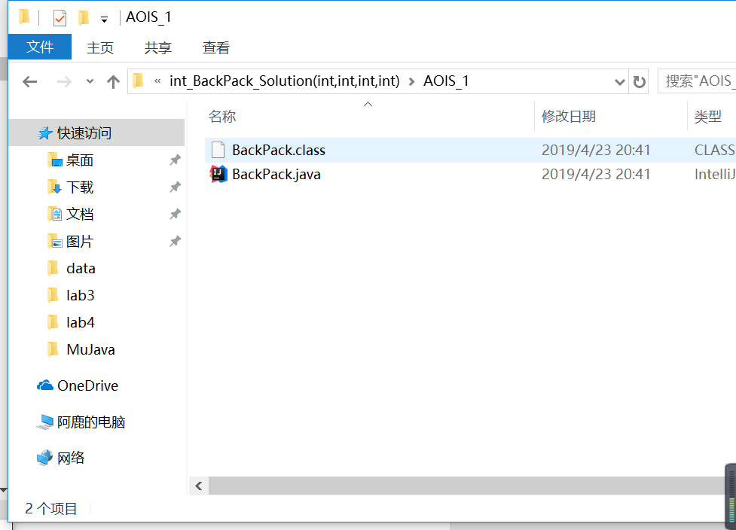

4.编写测试用例

将junit测试类.java和.class文件复制到testset文件夹中。

5.运行变异测试

运行RunTest.cmd，见如下界面。设定相关参数后点击Run进行变异测试。测试完后

可以看到统计结果，测试结果的详细内容被输出到muJavaHome\TestResult.txt中。

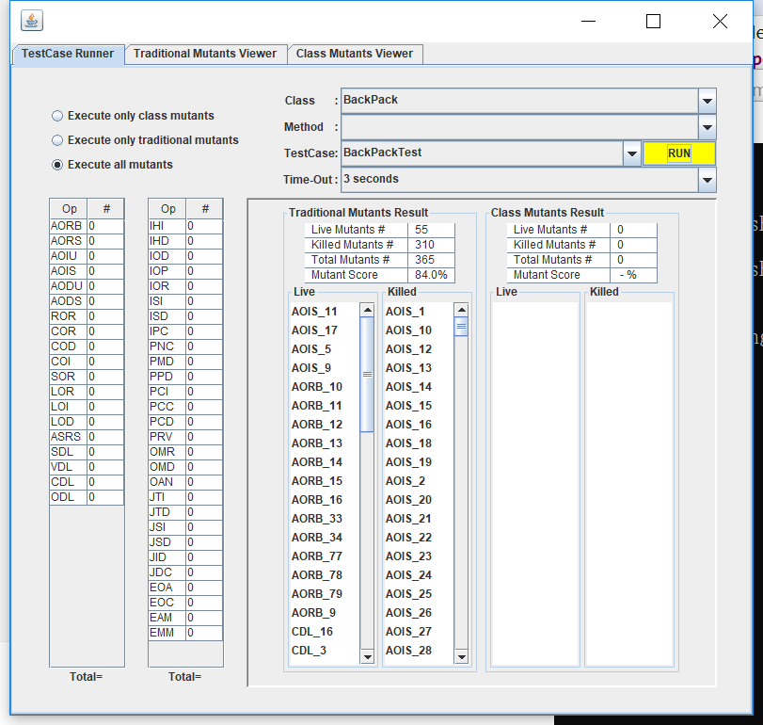

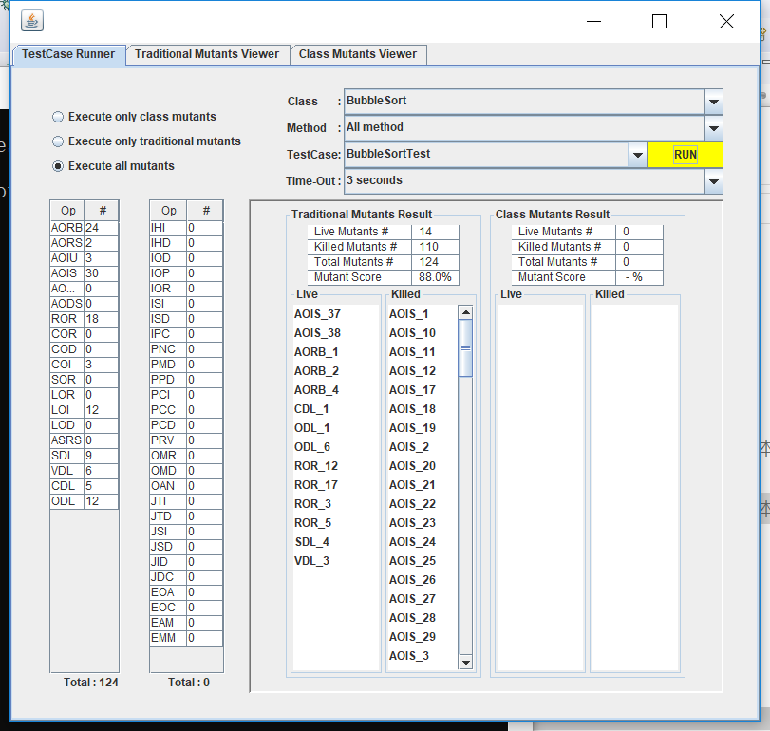

对于两次实验，BackPack 生成了365个变异体，杀死了310个，杀死的百分比为84.0%；BubbleSort 生成了124个变异体，杀死了110个，杀死百分比为88.0%。

三、 调试分析

1.runtest.cmd运行时报错。

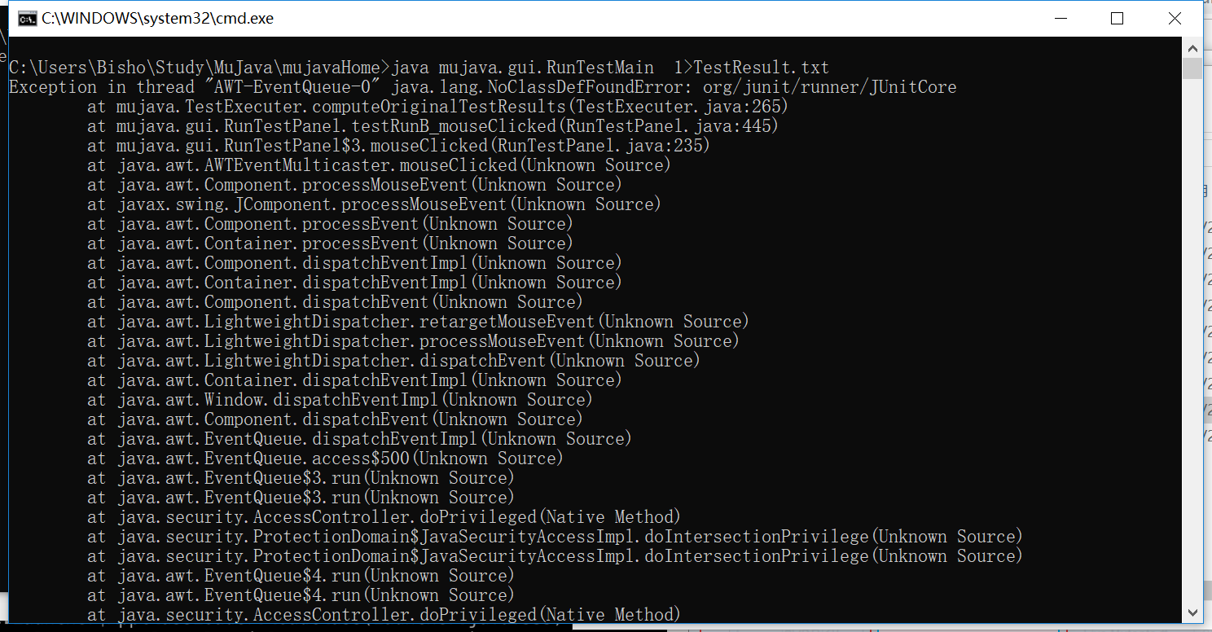

解决：在classpath系统变量中添加：C:\Users\Bisho\Study\MuJava\junit.jar

四、测试代码：

1. BackPackTest

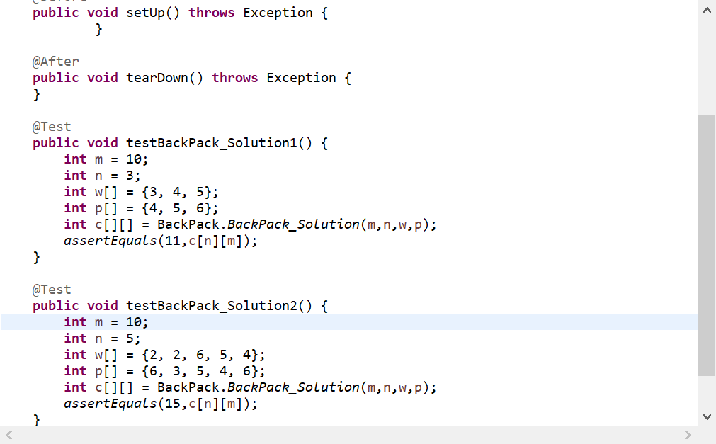

2. BubbleSortTest

